अरामु मुरु गेटवेचे रहस्य

पेरूमधील टिटिकाका सरोवरापासून फार दूर नसलेल्या, चुकिटो प्रांताची राजधानी जुलीच्या नगरपालिकेजवळ, पुनो शहरापासून सुमारे 35 किलोमीटर अंतरावर, सात मीटर रुंद आणि सात मीटर उंच कोरीव दगडी पोर्टिको आहे. अरामु मुरु गेट, ज्याला हयु मार्का असेही म्हणतात, एक गेट जो वरवर कुठेही नेत नाही.

पौराणिक कथेनुसार, सुमारे 450 वर्षांपूर्वी, इंका साम्राज्याचा एक पुजारी, स्पॅनिश विजेत्यांपासून दूर ठेवण्यासाठी पर्वतांमध्ये लपून बसला होता, ज्याने आजारी लोकांना һᴇɑʟ करण्यासाठी आणि परंपरेचे ज्ञानी संरक्षक असलेल्या अमाउटांना दीक्षा देण्यासाठी देवतांनी तयार केलेली सोन्याची चकती होती. या पुजाऱ्याला डोंगराच्या मध्यभागी असलेला गूढ दरवाजा माहीत होता आणि त्याच्या महान ज्ञानामुळे तो त्याच्याबरोबर सोन्याची डिस्क घेऊन गेला होता आणि इतर परिमाणांमध्ये प्रवेश करण्यास सक्षम होता, ज्यातून तो कधीही परत येणार नाही.

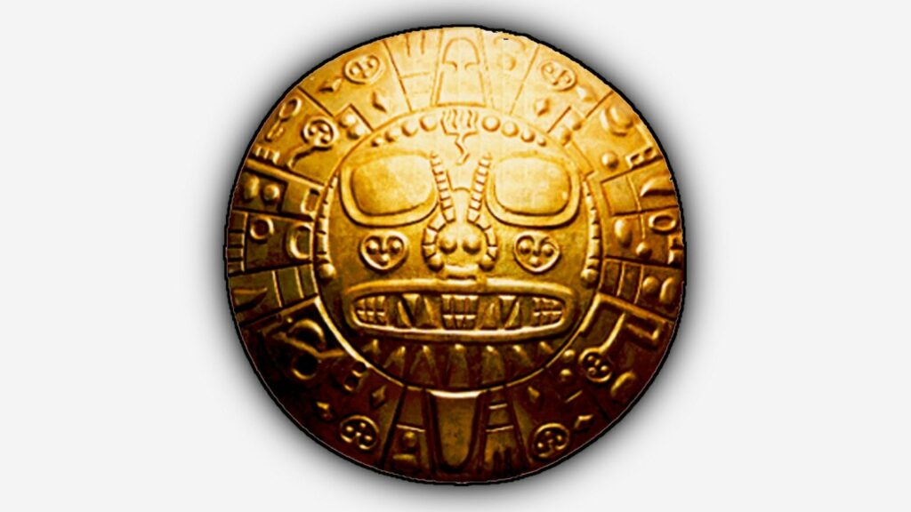

मेगालिथिक बांधकामामध्ये एक कोरलेली डिस्क आहे, जी सोलर प्लेक्ससच्या पातळीवर स्थित आहे. त्याचे शोधक, मार्गदर्शक जोस लुईस डेलगाडो मामानी यांच्या मते, दगडी चौकटीच्या आतील बाजूंना दोन्ही हातांनी स्पर्श केल्यावर, विचित्र संवेदना जाणवतात जसे की अग्नीचे दर्शन, संगीताचे सूर आणि त्याहूनही आश्चर्यकारक गोष्ट म्हणजे बोगद्यांची समज. डोंगर पार करा.

या भागातील काही रहिवाशांचे म्हणणे आहे की दरवाजा हे खरेतर “प्रबोधनाचे Тᴇᴍρʟᴇ” किंवा “आत्मांचे ठिकाण” चे प्रवेशद्वार आहे, आणि ते विचित्र कथा सांगतात जसे की काही दुपारच्या वेळी ते अर्ध-पारदर्शक होते ज्यामुळे विशिष्ट प्रकाशाची झलक दिसू शकते. .

या गूढ साइटचे नाव 1961 मध्ये “ब्रदर फिलिप” (ब्रदर फेलिप) यांनी लिहिलेल्या पुस्तकातून घेतले आहे आणि द सिक्रेट ऑफ द अँडीज या शीर्षकाखाली इंग्लंडमध्ये प्रकाशित झाले आहे. एक विचित्र पुस्तक ज्याने टिटिकाका तलावाच्या गूढतेचा शोध घेतला आणि अरामु मुरू नावाच्या प्राचीन पुजारीचे अस्तित्व, सात किरणांच्या छुप्या ब्रदरहुडचा नेता, लेमुरियाच्या हरवलेल्या खंडाच्या ज्ञानाचे प्राचीन संरक्षक म्हणून. कथितपणे, त्याच्या सभ्यतेच्या Ԁᴇѕтгᴜᴄтɪᴏп नंतर, ते प्राणी दक्षिण अमेरिकेत स्थलांतरित झाले असते, विशेषत: ग्रहावरील सर्वोच्च सरोवराकडे, त्याच्या संस्कृतीच्या ѕɑᴄгᴇԀ ग्रंथांव्यतिरिक्त, एक शक्तिशाली सोन्याची चकती, एक अलौकिक वस्तू. इंकासची प्रसिद्ध “सोलर डिस्क” आठवते.

आज शेकडो लोक दारात येतात, जे केवळ दंतकथेनेच आकर्षित होत नाहीत, तर त्यामागे एक खोल अध्यात्माने संपन्न असलेल्या भूगर्भातील जगामध्ये प्रवेश आहे या विश्वासानेही येतात. तथाकथित “तिसरा डोळा” पोर्टलशी जोडण्यासाठी आस्तिक मध्यवर्ती पोकळीत ᴋпᴇᴇʟ करतात आणि त्यांच्या कपाळाला गोलाकार छिद्रात आधार देतात. अरामु मुरु गेटच्या सभोवतालच्या संपूर्ण जागेला "दगडाचे जंगल" देखील म्हटले जाते आणि प्राचीन काळापासून या भागातील प्राचीन रहिवाशांनी या जागेला ѕɑᴄгᴇԀ मानले आणि सूर्यदेवाला अर्पण केले.

“पोर्टल” च्या दुसर्‍या भागात, क्वेचुआमध्ये चिंकना नावाचा एक बोगदा आहे, जो काही स्थानिक समजुतींनुसार तिआहुआनाको आणि सूर्याच्या बेटाकडे (किंवा टिटिकाका बेट) घेऊन जातो. मुलांना तिथे जाण्यापासून रोखण्यासाठी आणि नंतर स्वतःला त्याच्या खोलीत हरवून बसण्यासाठी बोगदा दगडांनी रोखला गेला. मग तो इतर आयामांचा दरवाजा असो, लपलेल्या सभ्यतेचा, किंवा निसर्गाचा एक लहरीपणा असो, अरामु मुरू गेट आपल्या ग्रहाच्या महान रहस्यांच्या यादीत भर घालतो.

1996 मध्ये, जवळच्या गावातील एका मुलाबद्दल एक अफवा आहे ज्याने दावा केला आहे की त्याने निळ्या आणि पांढर्‍या पोशाखात असलेल्या लोकांचा एक गट पाहिला होता, दारासमोर वाकून, विचित्र शब्द गाताना. मध्यभागी, पांढरा पोशाख घातलेला एक माणूस, जणू काही ᴋпᴇᴇʟing, त्याच्या हातात पुस्तकासारखे होते जे तो मोठ्याने वाचत होता. यानंतर, त्याने पाहिले की दरवाजा कसा उघडला आणि आतून धूर आणि एक अतिशय तेजस्वी प्रकाश बाहेर आला, जिथे पांढरे कपडे घातलेला माणूस आत आला आणि काही मिनिटांनंतर, एका पिशवीत धातूच्या वस्तू घेऊन बाहेर आला ...

हे लक्षात घेणे मनोरंजक आहे की रचना निर्विवादपणे टियाहुआनाको येथील सूर्याच्या दरवाजाशी आणि इतर पाच पुरातत्व स्थळांसारखी दिसते जी काल्पनिक सरळ रेषांनी एकमेकांशी जोडलेली आहे, टिटिकाकाचे पठार आणि सरोवर ज्या बिंदूवर एकमेकांना ओलांडतात त्या ठिकाणी रेषा असलेला क्रॉस. स्थित गेल्या वीस वर्षांतील या प्रदेशातील बातम्या आहेत

या सर्व भागात, विशेषत: टिटिकाका तलावावर मोठ्या प्रमाणात UFO क्रियाकलाप दर्शविला. बहुतेक अहवालांमध्ये चमकणारे निळे गोल आणि चमकदार पांढर्‍या डिस्क-आकाराच्या वस्तूंचे वर्णन केले आहे.